Дети – это чудо света,
Я увидел это сам.
И причислил чудо это
К самым чудным чудесам.
Мы пред будущим в ответе:
Наша радость, боль и грусть,
Наше будущее – дети!
Трудно с ними – ну и пусть!
В наших детях – наша сила,
Внеземных миров огни.
Лишь бы будущее было
Столь же светлым, как они.

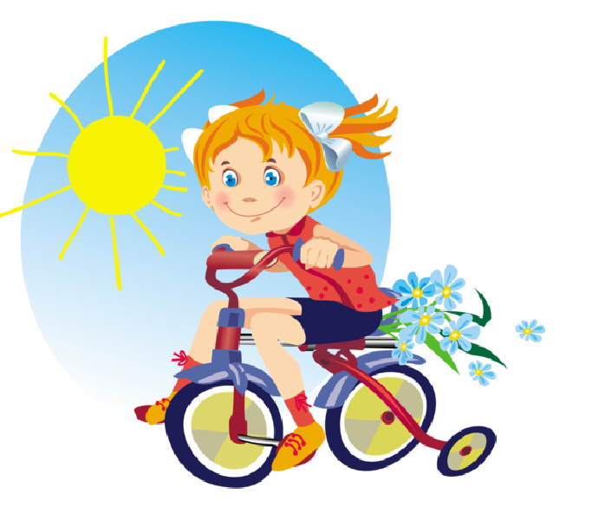

Психологи рекомендуют

Употреблять чаще:
- ты у меня самый умный, красивый…
- как хорошо, что у меня есть ты…
- ты у меня молодец…
- я тебя очень люблю…
- спасибо тебе…
- без тебя я бы не справился…

Не употреблять выражения:
- я тысячу раз говорила тебе…
- сколько раз надо повторять…
- неужели трудно запомнить…
- о чем ты только думаешь…
- ты становишься…
- ты такой же, как…
- отстань, некогда мне…
- почему … такая хорошая , а ты – нет…

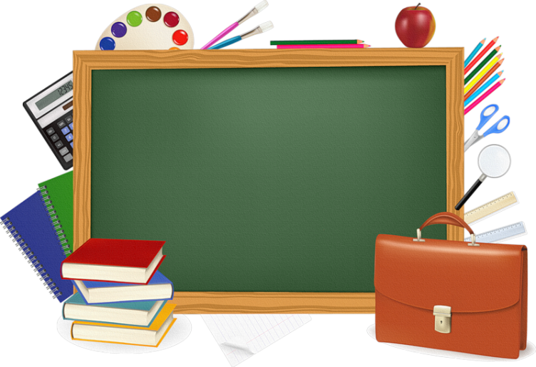

памятка родителям

Воспитание ребенка –
это не милая забава, а задание, требующее капиталовложений, тяжких переживаний, усилий, бессонных ночей и много, много мыслей…
Януш Корчак

ПАМЯТКА ДЛЯ РОДИТЕЛЕЙ

"КАК ОТНОСИТЬСЯ К ОТМЕТКАМ РЕБЕНКА»

- Не ругайте своего ребенка за плохую отметку. Ему очень хочется быть в наших глазах хорошим. Если таким быть не получается, ребенок начинает врать и изворачиваться, чтобы быть в ваших глазах хорошим.

- Сочувствуйте своему ребенку, если он долго трудился, но результат его труда невысок. Объясните ему, что важен не только высокий результат. Больше важны знания, которые он сможет приобрести в результате ежедневного упорного труда.

- Не заставляйте своего ребенка вымаливать себе оценку в конце четверти ради вашего душевного спокойствия.

- Не учите своего ребенка ловчить, унижаться и приспосабливаться ради положительного результата в виде высокой отметки.

- Никогда не выражайте сомнений по поводу объективности выставленной вашему ребенку оценки вслух.

- Есть сомнения - идите в школу и попытайтесь объективно разобраться в ситуации.
- Не обвиняйте беспричинно других взрослых и детей в проблемах собственных детей.

- Поддерживайте ребенка в его, пусть не очень значительных, победах над собой, над своей ленью.

- Устраивайте праздники по случаю получения отличной отметки. Хорошее, как и плохое, запоминается ребенком надолго, и его хочется повторить. Пусть ребенок получает хорошую отметку ради того, чтобы его отметили. Вскоре это станет привычкой.

- Демонстрируйте положительные результаты своего труда, чтобы ребенку хотелось вам подражать.

Советы родителям

1.Доверие – основное правило.
2. Всегда говорите ребенку правду, не обманывайте его.
3. Стараетесь быть примером для ребенка.
4. Уважайте ребенка как личность, имеющую право на свою точку зрения.
5. Советуйтесь с ребенком.
6. Учите правильно оценивать свои поступки и поступки других людей.
7. Если ребенку нужна помощь, дела откладывайте на потом.
8. Выход из затруднительного положения – шутка.
9. Телевизор хорошо, а природа лучше.
10. Познание, чтение – радость для всей семьи. Постоянно читайте вслух.
11. Осуждая ребенка за поступок, вспоминайте себя в его возрасте.
12. Знайте друзей своего ребенка и приглашайте их в дом.
13. Вечером всей семьей обсуждайте, как прошёл день.

